Научно-исследовательская работа

« В мире ароматов: сам себе парфюмер»

Подготовил:
Сурнин Константин Игоревич
обучающийся 11 класса
Руководитель работы:
Белоусова Светлана Викторовна
Учитель химии, ОКОУ «Клюквинская школа-интернат»

Курск, 2021

План исследовательского проекта

Введение
1 Основная часть
1.1 Диагностика
1.2 История применения ароматов
1.3 Химия ароматических масел
1.4 Методы выделения ароматических масел в домашних условиях
1.5 Химический анализ основных показателей качества масел
1.6 Структура ароматической композиции
1.7 Выводы.
2 Экспериментальная часть
2.1 Техника безопасности: Меры безопасности.
2.2 Овладение методикой анфлеража, для получения эфирного масла имбиря, лимона, ели.
2.3 Химический анализ йодного и кислотного чисел масла лимона, имбиря, ели.
2.4 Создание ароматной композиции – масляных духов
Заключение
Список использованных источников
Приложения

Запах, как цвета и звуки настроенье создает,
Бережет тебя от скуки, жизни тонус придает.
Разнообразны ароматы, у каждого характер свой
,Бодрость хладная у мяты, у розы приторный покой.
Запах солнца излучает недвусмысленно озон,
Моря - солью наполняет обонянья горизонт,
Кофе нам уют подарит, по-домашнему дымясь
,Апельсин в душе оставит с Новым Годом прочно связь…
.Каждому свое расскажет тонкий аромат духов,
Уникален запах каждый и красноречивей слов...
Борис Ратников

ВВЕДЕНИЕ

Актуальность: Актуальность данной темы выражена в том, что рынок ароматов растет с каждым днём, он ещё не достиг своего предела. Новинки появляются одна за другой. Однако при создании современных композиций, авторы всё больше допускают отступление от точной имитации природы и внедряют как синтетические душистые вещества с идентичными природными компонентам и эфирных масел, так и совершенно новые продукты, созданные полностью синтетически с массой различных растворителей? Как они влияют на наше здоровье? Поэтому закономерен вопрос: «Как выбрать то, что соответствует именно вашему организму?» Эти вопросы являются главными, так как хочется не только хорошо выглядеть, но и чувствовать себя здоровым. В условиях жизни современного мира, все сложнее и сложнее найти натуральные природные продукты Изготовление эфирного масла в домашних условиях – гарантия его качества. «Назад к Природе, к натуральным средствам» - так можно сформулировать тенденцию нашего времени. Не стоит также забывать, что запахи испокон веков служат важнейшим средством коммуникации. На сегодняшний день очень актуальна и востребована идея, что запахами можно управлять впечатлениями публики, «‎декорируя» ими пространство или делая запахи частью экспозиции. Чаще всего ‎обонятельное искусство использует запахи для пробуждения эмоций, воспоминаний или ощущений.
Цель проекта: Изготовление эфирных масел в домашних условиях, химический анализ качества, последующее создание на их основе ароматической композиции.

Задачи:
- провести анкетирование среди обучающихся и преподавателей школы-интерната и узнать их отношение к применению эфирных масел;
- изучить литературу, необходимую для раскрытия темы исследования и реализации цели;
- подобрать оптимальные методики и поставить серию экспериментов по получению эфирных масел из растительного сырья и установлению качества полученных эфирных масел;
- создать ароматическую композицию, следуя основным принципам парфюмеров;
- сделать выводы о результатах экспериментальных исследований.
Гипотеза: В домашних условиях можно выделить ароматические масла натурального качества и создать на их основе ароматическую композицию, которая не только не навредит здоровью, но и подарит много приятных моментов.
Объект исследования: эфирные масла.
Предмет исследования: методы получения масел в домашних условиях, определение их качества, создание ароматической композиции.

1 ОСНОВНАЯ ЧАСТЬ
1.1 Диагностика
Я опросил 40 обучающихся нашей школы, чтобы выяснить осведомленность школьников по теме моего проекта. Опрос содержал следующие вопросы: «Знаете ли вы, что такое эфирные масла?» «Знаете ли вы, где применяются эфирные масла?». В результате опроса выяснилось, что лишь 30% учеников знают, что такое эфирные масла , и около 20% знают где они применяются. Диаграммы ответа опрошенных представлены в приложении А, на рисунках 1 и 2.
По результатам проведенного опроса, я еще раз могу подчеркнуть актуальность и значимость моей темы. Малый процент опрошенных владеет данным вопросом. Следовательно, моя работа будет необходима как информационный источник, имеющий прикладной характер.

1.2 История применения эфирных масел
Люди могут закрыть глаза и не видеть величия, ужаса, красоты,
и заткнуть уши и не слышать людей или слов.
Но они не могут не поддаться аромату.
Ибо аромат – брат дыхания.
Патрик Зюскинд

Ни для кого не секрет, что растительный мир появился на нашей планете задолго до появления на ней человека. На протяжении миллионов лет, растения рождались и умирали, боролись с испепеляющим солнцем и обжигающим холодом, испытывали на себе воздействие радиации и электромагнитных бурь, приспосабливались к окружающей среде и воевали с вирусами. Растения победили в этой жизни за жизнь и приобрели огромный опыт.
Тем самым, они как бы подготовили благоприятную почву для появления на Земле человека. Они взяли его под свою защиту, передали ему свой опыт выживания. Длительный и совместный путь людей и растений привел к тому, что человек сумел выявить опасные растения . найти самые полезные и получить знания о том . как их использовать. Так же без внимания не остался и тот факт, что зачастую такие растения обладают пряным ароматом, люди стали пытаться извлечь данный аромат из таких растений. Когда у них это получилось, то маслянистую жидкость, обладающую пряным запахом, назвали эфирными маслами[. С развитием методов анализа стало известно, что эфирные масла – это лишь собирательное название, так как каждое из этих «масел» в своем составе имели множество компонентов как органических, так и неорганических.
А началось все с того, что пещерный человек поклонялся огню и дыму. При сжигании веток различных деревьев и кустарников внимание людей привлекали запахи, одни из которых веселили их, другие расслабляли и помогали больным Стали появляться знатоки целебного дел : колдуны, знахари, шаманы.
С древних времен люди использовали всевозможные ароматические вещества для оказания воздействия на свое психическое и физиологическое состояние.
Известно, что древние люди научились получать сильно пахнущие вещества из сока растений более чем за 5 тысячелетий до н.э.. При раскопках находят емкости для хранения благовоний. Они очень походят на археологические находки времен древних Индии, Китая, Египта, Рима и Греции.
Кроме вещественных доказательств использования древними людьми благовоний, существуют и письменные свидетельствования с указанием инструкций по приготовлению и методиками применения.
В написанной более четырех тысяч лет назад древними шумерами «Поэме о Гильгамеше» упоминаются «запахи, возникающие при горении кедра и мирры, которые должны умилостивить божеств и наделить их хорошим расположением духа».
В середине последнего тысячелетия перед рождеством Христовым великий мудрец того времени Конфуций в своих рукописях указывал, что духи и благовония доставляют наслаждение не только пользователю, но и окружающим его людям.
Во времена древнего Египта эфирные масла использовались в качестве лекарственных средств от нервных расстройств и депрессии, для дезинфекции, а также для бальзамирования умерших и омоложении живых.
Нашли свое место масла и в кулинарии. Упакованные в фарфоровые и стеклянные емкости, их можно было встретить в Вавилоне, на рынках Греции и Рима.
Фабрики благовоний существовали уже за 500 лет до нашей эры. Так, в Коринфе они выпускались в виде мазей, смол, масел и корней. Наличие их в доме многое говорило о достатке хозяев. Также они очень ценились в роли подарков.
Новаторами в сфере изготовления благовоний были жители древней Греции. Они первыми научились добавлять в оливковое масло ароматизаторы, получая таким образом ароматические мази и масла. Те же греки первыми сделали разделение масел на группы: возбуждающие, тонизирующие и релаксационные.
В Центральную Европу благовония были завезены рыцарями в качестве трофеев Крестовых походов и оценены по заслугам. После европейцы сами стали изготавливать масла, используя для этого местные растения.
Изучив то положительное влияние, которое оказывают масла на организм человека, француз-химик Гатефосс создал методику оздоровления, известную нам как «ароматерапия». Это открытие было случайным. Проводя эксперимент, ученый получил ожог руки и с целью снятия болевого эффекта засунул ее в первую попавшуюся емкость, в которой находилось масло лаванды. В результате случайной обработки ожога маслом, рана быстро зажила, не оставив и следа. В дальнейшем Гатефосс, оценив лечебные свойства масел, стал экспериментировать с ними. В ходе Первой мировой войны масло лаванды применялось для лечения гангрен и загноившихся ранений. После войны Гатефосс издал книгу об использовании аромомасел в медицине.
Эстафету по изучению эфирных масел после Гатефосса перенял доктор Жан Вольнет. С этого времени и начинается распространение ароматерапии в Европе, а затем и в других концах света.
Современная медицина рассматривает ароматерапию в качестве отличного средства реабилитации больных и профилактики заболеваний. Ее используют в больницах, санаториях, профилакториях и других лечебных и реабилитационных заведениях таких стран, как Россия, Великобритания, Германия, Франция и многих других.

1.3 Химия ароматических масел
Эфирные масла представляют собой смеси многокомпонентных летучих соединений, вырабатываемых некоторыми растениями – корнями и листьями, лепестками и древесиной. В растении эфирные масла имеют свойство накапливаться Имеющие маслянистую структуру, эфирные масла к жирам не относятся. Это субстанции бальзамические, воскоподобные или смолоподобные. В эфирном масле может содержаться 50-70 низкомолекулярных органических веществ. Именно из-за них масла приобретают свойства летучести и проникающей способности, хорошо впитываясь в кожу. С химической точки зрения соединения органических эфирных масел могут быть терпенами, кетонами, фенольными и эфирными соединениями, спиртами, альдегидами, стероидами, флавонолами, цитокининами, холинами, хромонами, кумаринами, азотосодержащими соединениями и аминокислотами. Форма ароматических углеводородов и их молекулярный вес определяют характер, глубину и время проникновения их в организм, что проявляется тремя тонами раскрытия аромата – высоким, средним и нижним Главной составной частью эфирных масел являются терпены, среди которых основную группу составляют вещества с изопреновой структурой. Присутствуют монотерпены, сесквитерпены, их кислородсодержащие производные, реже ароматические и алифатические соединения. Они считаются очень активными и легко взаимодействуют с различными соединениями. Терпеноиды, содержащиеся в эфирных маслах, представлены альдегидами, кетонами, спиртами, фонолами, эфирами, лактонами, кислотами и другими соединениями. Терпеноиды являются очень активными веществами, при попадании в масло они могут взаимодействовать с непредельными кислотами, связывая их. Таким образом, уменьшая его йодное число. Эфирные масла представляют собой многокомпонентную смесь, поэтому классификация их условна. За основу принимаются главные ценные компоненты эфирного масла, являющиеся носителями запаха данного масла и обладающие биологической активностью. характеристик химических методов анализа качества эфирных масел. 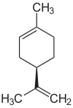 лимонен (основной терпен масла цитрусовых и некоторых хвойных). Основным терпеном, обеспечивающим запах имбиря, является ценгибирен. А, доминирующим веществом в еловом масле считается лимонен.

1.4 Методы выделения ароматических масел
Самыми редкими считаются такие методы, как анфлераж и мацерация. Их объединяет принцип естественного поглощения жирными растворителями летучих веществ из тонких частей растения (в основном, лепестков, а также тонких лепестков, соцветий, корней).

1.4.1 Анфлераж (метод поглощения)
Анфлераж (фр. enfleurage) – способ получения эфирных масел путем экстракции твердым жиром (обычно используется очищенный говяжий жир).
Самый древний метод получения эфирных масел. Заключается в экстрагировании жиром эфирных масел из эфирно-масличного сырья. В фильме «Парфюмер» по роману Патрика Зюскинда хорошо показан процесс анфлеража. Ароматические масла, полученные методом анфлеража (Жасмин, Роза, Тубероза, Фиалка, Мимоза и т.д.) – самые дорогостоящие. С 1930 года данная техника крайне редко применяется ввиду ее дороговизны.
Метод состоит в следующем: в деревянной раме крепится стекло или ткань, пропитанная очищенным холодным жиром без запаха. Цветы аккуратно выкладываются на слой жира, который впитывает в себя эфирное масло, выделяемое ими. Процесс повторяют много раз, пока жир не становится насыщенным эфирным маслом. Получившееся ароматное вещество называют цветочной помадой, а если анфлераж производился с использованием растительного масла, то – благовонным маслом. Полученный жир растворяют в спирте, при испарении которого остается чистый абсолют.

1.4.2 Мацерация (настаивание, горячий анфлераж)
Мацерация (от лат. macerare, «размягчать»). В отличие от анфлёража, при мацерации высушенное растение помещают в стеклянный сосуд с теплым растительным маслом или нагретым до 50-70 градусов животным жиром. Благодаря воздействию тепла ароматические молекулы переходят в масло. Растение настаивается таким образом в нем несколько дней, обязательно на свету, периодически емкость встряхивают. Процедура повторяется 20-25 раз с этим же маслом и постоянной сменой растительного сырья. После насыщения ароматическими молекулами растительное масло фильтруется, и готовое эфирное масло переливается в сосуд из темного стекла. Полученный продукт может быть использован и без фильтрации в качестве массажного масла.

1.4 .3 Дистилляция (перегонка паром)
Дистилляция (лат. distillatio – стекание каплями) – перегонка, испарение жидкости с последующим охлаждением и конденсацией пара. Это одновременно самый экономичный и самый естественный способ, который существовал еще в древности. Процесс дистилляции заключается в том, что свежее или высушенное растение (в зависимости от вида) помещают в почти кипящую воду или же нагревают на пару. При воздействии высоких температур из него выделяются летучие фракции за счет разрушения клеточной структуры растения. Метод перегонки с водяным паром дает хороший выход эфирных масел в достаточно чистом виде.

1.4.4 Гидродиффузия (перколяция)
Самый современный метод – быстрый, технологически простой, не требующий сложного оборудования. Происходит гидродиффузия следующим образом: через растение, которое лежит на специальной решетке, проходит струя горячего пара. Полученную жидкость – смесь воды и эфирного масла, охлаждают. Как сказано выше, при смешении воды и эфирного масла, процесс разделения происходит просто и естественно.
Методом холодного прессования получают только цитрусовые эфирные ароматические масла. И некоторые базовые (масло Авокадо, масло Жожоба, Оливковое масло). Ароматические вещества, полученные методом холодного прессования, сохраняют все полезные свойства, поскольку сырье не подвергается тепловой обработке.

1.4.5 Экстрагирование (экстракция растворителями)
Чтобы выделить ароматические масла из растений, применяют летучие органические растворители, такие как диэтиловый эфир, гексан, пентан и др.
На начальном этапе растение помещается в растворитель, специальное оборудование (аппарат Сокслета) помогает автоматически определить оптимальный уровень насыщенности растворителя ароматическими веществами. После конденсации растворитель снова попадает в сосуд со свежим растительным сырьем. Происходит цикличное повторение процесса, после чего раствор фильтруется.
Метод экстракции растворителями не позволяет получать эфирные масла в чистом виде.

1.4.6 Динамическая адсорбция
Современный, достаточно технологичный способ получения эфирных масел из цветковых растений. В этом случает в роли “поглотителя аромата” выступает активированный уголь. Для этого цветы продувают сильной струей влажного воздуха, который поступает в адсорбер, где уголь впитывает в себя молекулы эфирных масел, которые витают в воздухе.

1.4.7 Извлечение углекислым газом (СО₂ – экстракция)
Один из самых «молодых» методов извлечения эфирных масел, появился только в 1980-х годах. В процессе используется дорогое высокотехнологичное оборудование. Углекислый газ при температуре 33 градуса и давлении в 200 атмосфер имеет агрегатное состояние, промежуточное между газом и жидкостью, в такой момент он имеет свойства растворителя, и эффект выделения эфирных масел происходит практически мгновенно без лишних примесей, а также углекислого газа. Полученные методом CO₂ - экстракции эфирные масла, используются в основном в элитной парфюмерии.

1.4.8 Криогенный метод
Любые криогенные технологии подразумевают использование сжиженного под давлением углекислого газа, воздействие которого и позволяет разделять вещества. Эфирные масла, полученные криогенным методом, имеют химический состав, который сильно отличается от полученных методом дистилляции. Поскольку данный способ извлечения биологически-активных веществ масел применяется совсем недолгое время, о занимаемом им месте в производстве эфирных масел пока сложно судить.

1.5 Химический анализ основных показателей качества масел
Кислотное число – это характеристика качества масла. Для каждого из масел есть определенный показатель, нормы содержания свободных кислот. Если содержание данных компонентов ниже, следовательно масло низкого качества, а если показатель превышен, следовательно можно говорить о не натуральном происхождении масла.
Йодное число выражается количеством граммов йода, необходимого для насыщения ненасыщенных жирных кислот, содержащихся в 100 г жира.
Йодное число является одним из наиболее важных показателей для масел (жиров). Одно позволяет судить о степени насыщенности масла (жира), о их летучести, склонности к прогорканию, окислению и другим изменениям, происходящим при хранении. Чем больше содержится в жире ненасыщенных жирных кислот, тем выше йодное число. Принцип метода основан на свойстве ненасыщенных жирных кислот присоединять галогены по месту двойных связей, что позволяет судить о его устойчивости к окислению, к «высыханию», прогорканию и другим изменениям.
Эфирное число (э.ч.) – это количество миллиграмм щелочи, пошедшее на омыление сложных эфиров, содержащихся в одном грамме эфирного масла.
Примеси в эфирном масле различают посторонние и собственные - продукты окисления эфирного масла. Примесь спирта, жирного масла и воды определяют специальными пробами. Примесь терпентинного масла, воска, продуктов окисления и др. можно определить только по изменению органолептических и числовых показателей.

1.6 Структура ароматической композиции
Летучий пленник, запертый в стекле,
Напоминает в стужу и мороз
О том, что лето было на земле.
Свой прежний блеск утратили цветы,
Но сохранили красоту души.
В Шекспир
Классические парфюмерные композиции составляются по принципу триады: «начальная нота», «нота сердца» и «конечная нота». На протяжении определенного времени эти три ноты сменяют друг друга, и характер аромата меняется - иногда говорят, что аромат «раскрывается».
«Начальная нота» или «голова» аромата проявляется сразу после нанесения духов и сохраняется в чистом виде примерно на 10 минут. Начальная нота состоит из быстро испаряющихся парфюмерных материалов, например, цитрусовых и травяных нот. Типичными компонентами начальной ноты являются апельсин, лимон, бергамот, розмарин, лаванда, тимьян, базилик, мускатный орех и др. Верхняя нота в композиции духов очень важна, ведь это первое впечатление об аромате!
Примерно через 30 минут наступает время «ноты сердца», которая остается на коже на несколько часов. Это основной и характеризующий запах. Эта нота составляется из материалов сравнительно медленного испарения, которые смешиваются в композиции, дополняя и оттеняя друг друга. В основном используются материалы растительного происхождения: жасмин, роза, дикая лилия, иланг-иланг, которые дополняются полутонами древесных, фруктовых или восточных нот. Через 12 часов остается «конечная нота» или «базовая нота», которую иногда называют «шлейфом» аромата. Он уже не изменится, пока не исчезнет аромат. Базовая нота парфюма определяется веществами с самым низким уровнем испарения, которые остаются на коже дольше всего. Как правило, материалы базовой ноты имеют приторный или маслянисто-сладкий запах - сандал, кедр, пачули, ветивер, мох, восточные пряности, мускус, амбра.

1.7 Выводы
Ознакомившись с содержанием представленного перечня научной и научно - популярной литературы, я сделал следующие выводы: Человечество издавна интересовались эфирными маслами, путем их получения и применения, сначала это происходило на бессознательном уровне , методом проб и ошибок, а позже сознательно выбирая самое лучшее и продуктивное, занимается этим до сих пор, но с научной точки зрения эфирные масла изучены очень мало.
Исходя из цели и вытекающих задач, предметом для своего исследования я выбрал 3 вида масел: масло лимона, ели и имбиря, согласно трем нотам моей будущей эфирной композиции и исходя из доступности сырья в данное время года и их высокой эфироносности.
Наиболее эффективным способом получения масел, я посчитал способ горячего и холодного анфлеража. Возможно, к этому подтолкнул меня просмотр нашумевшего некогда фильма «Парфюмер». Этот способ не используется в промышленном производстве, так как он очень дорог и трудоемок, выход масла очень мал. Но в домашних и лабораторных условиях , где продукта требуется не так много и получается он высокого качества, называемый абсолю или абсолют, я считаю его наиболее интересным и приемлемым.
Из разнообразия методов определения качества масел, для меня наиболее значимыми посчитались те, которые будут характеризовать высыхаемость масел и стойкость их к окслению и разложению (старению), то есть изменению первоначального аромата. А это – определение йодного и кислотного числа.

2 ЭКСПЕРИМЕНТАЛЬНАЯ ЧАСТЬ

2.1Техника безопасности
Следует учитывать, что эфирные масла оказывают очень мощный эффект и требуют осторожного обращения. В частности, нельзя наносить эфирное масло на кожу в чистом виде - его нужно предварительно разбавить базовым маслом. После контакта с маслом необходимо немедленно очистить кожу. Приём эфирного масла внутрь может вызвать сильное отравление. Эфирные масла необходимо хранить в местах, недоступных для детей и животных. Следует беречь глаза от попадания эфирных масел. В случае попадания в глаза или слизистую эфирного масла необходимо немедленно промыть их большим количеством воды и обратитесь к врачу.

2.2 Овладение методикой анфлеража горячего и холодного, для получения эфирного масла имбиря, лимона, хвои ели.
Эфирное масло имбиря и лимона я получал холодным анфлеражем, так как клетки этих растений имеют тонкие оболочки и достаточно просто отдают свои накопления жиру
Эфирное масло ели, получал горячим анфлеражем, потому что это масло менее подвержено разложению при температуре, с одной стороны, а с другой, выход продукта увеличится, так как клеточные структуры более жесткие.
Методика выполнения;
Цедру лимона и корень натер на мелкой терке, предворительно немного подсушив их, для выхода излишней воды. Полученные массы для сравнения равномерно распределил на деревянный каркас, обтянутый многослойной марлей, густо пропитанной кокосовым и оливковым маслом. Сверху также накрыл пропитанной марлей. Во втором варианте анфлеража те же экземпляры растений расположил на стекла, смазанные теме же жирами. И.прикрыл стеклами. По мере насыщения растительной массы, несколько раз менял сырье (рисунок 3).
Через три дня аккуратно сняв растительную массу с марли и стекла, выжал марлю в сосуд и очистив стекло скальпелем В итоге получилась смесь называемая эфирной помадой, обе пробы поместил в 96% спирт. Периодически встряхивал колбу, для того, чтобы отделить эфирные масла от жира. Жир в спирте растворился и со временем испарился, остались чистые эфирные масла, называемые абсолют. Исходя из ароматов, полученных эфирных масел, я решил продолжать работу с маслами, полученными холодным анфлеражем на кокосовом масле, так как масла, полученные на оливковом масле имели примесь запаха оливкого масла (рисунок 4).
Веточки ели с хвоей поместил в оливковое масло, до образования «зеркала» на поверхности. Подогревал до температуры 60 градусов. В течение недели, проделывал тоже самое, заменяя сырье. После долгой фильтрации, поместил масла с примесями в спирт. Получил чистое эфирное масло.
Результаты. Имбирное масло смолоподобное вещество, светло-желтого цвета, полупрозрачное с запахом пряностей и лимона.
Лимонное масло – воскоподобное, полупрозрачное вещество, светло-желтого цвета с запахом цитрусовых. (рисунок 5).
Еловое масло – жидкое вещество с запахом горького лимона и спирта. Цвет желто- коричневый, масло полужидкое.
Выводы:
Все три масла, полученные немного отличным путем, имеют созвучие запахов и не противоречат друг другу, что подтвердило правильность моего предположения при выборе масел в создании композиции ароматов.
Но данные результаты, заставили меня провести еще одно малое анкетирование среди некоторых обучающихся и учителей на предмет неожиданного запаха эфирного масла ели. Каждому анкетированному предлагалось понюхать и определить, что напоминает данный запах
Результаты анкетирования: большинство из опрашиваемых ответили, что они чувствуют цитрусовые запахи.
Мои суждения: Так как согласно литературным данным, эфирные масла всех трех растений составляют терпены различного строения и свойства, а терпен лимонен входит в состав всех трех масел. Эфирное масло ели мы получали горячем анфлеражем и при действии температур другие терпены оказались менее стойкие к нагреванию и лимонен оказался доминирующим. Это можно подтвердить и бытовым опытом. Чай с лимоном: под действием температур, ни запах ни цвет лимона не исчезает.

2.3 Химический анализ йодного и кислотного чисел масла лимона, имбиря, ели.
Определение именно этих показателей качества эфирных масел выбран мной не случайно, исходя из дальнейшей цели и задач работы - создание парфюмерной композиции- масляных духов.
Йодное число выражается количеством граммов йода, которое может присоединиться по двойным связям к сотне граммов жира или другого исследуемого продукта. Йодное число является мерой ненасыщенности кислот жиров. Или иных ненасыщенных соединений. Оно особенно важно для оценки качества высыхающих масел

Йодное число определяет :
-степень высыхаемости масел.
-способность к окислению и прогорканию.
Для определения йодного числа необходимо поставить контрольный и базовый опыт. В сухую колбу емкостью 250 мл поместили исследуемое масло лимона. Перед этим пластиковый пузырек (капельницу) взвесили. После этого отобрали 3 капли эфирного масла лимона поместил в капельницу. Разницу результатов зафиксировал – это масса навески. Проводил все на электронных весах (приложение 4).
Во вторую колбу поместил 25 мл спирта – это контрольный опыт. В каждую колбу (опыт и контроль) прибавляют 12,5 мл 0,2 нормального спиртового раствора иода. Во вторую колбу поместил 25 мл спирта – это контрольный опыт. В каждую колбу (опыт и контроль) прибавляют 12,5 мл 0,2 нормального спиртового раствора иода (из бюретки), смешивают, приливают по 100 мл дистиллированной воды и хорошо встряхивают, закрыв пробкой. Через 5 мин содержимое колбы титруют 0,1н раствором тиосульфата сначала до появления слабо-желтого окрашивания, а потом, прибавил 1 мл раствора крахмала, титровал до исчезновения синего окрашивания. Разность между количеством 0,1н раствора тиосульфата, затраченного на титрование опыта и контроля, является показателем количества йода, связанного навеской масла.
Так как у меня не было готовых титрованных растворов, я их приготовили из доступных средств. Аптечный спиртовой раствор йода представляет собой, 5% раствор, в расчете 50г на 1000мл. В стандартном пузырьке 25 мл. То есть массовую долю растворенного вещества, необходимо пересчитать в молярную (С_{M} ) и нормальную концентрации (C_{n} ), которые связаны между собой формулой: C_{n=}C_{M /} f (экв), где связи в C_{n -} нормальная концентрация, C_{M} - молярная концентрация. f(экв) – фактор эквивалентности. Фактор эквивалентности вещества вычисляется с учетом того в каком процессе вещество участвует. В данном случае, при присоединении по месту разрыва двойной связи в непредельных кислотах f (экв) будет равен 1/2. Тогда 0,2 нормального раствора – это 0,1 молярного раствора. В данном случае мы имеем дело с 0,2 молярным раствором (в аптечной упаковке) - 50г/ М(I2)= 50г/252г/моль=0,2 моль в 1000-мл,раствора. для получения 0,1 молярного раствора, то есть 0,2 нормального В исходный раствор 25 мл доливаем спирт до отметки 50 мл. и получаем 0,2 нормальный титрующий близкий к стандарту раствор. 0,1 нормальный раствор тиосульфата натрия готовил по той же методике. У меня имелся аптечный препарат тиосульфата натрия. В 10 мл , содержащий 2,5 грамма вещества пентагидрата натрия тиосульфата- то есть это одномолярный , а в данном случае и 1нормальный раствор Так как М(пентагидрата тиосульфата)=249. Чтобы получить 0,1 нормальный титрованный раствор , нужно содержимое одной ампулы доразбавить до отметки 100мл.
Йодное число вычисляют по формуле:
Йодное число = 0,0127*( V2-V1)*100: а
V₁ – объем натрия тиосульфата раствора 0,1 М, израсходованный на титрование в основном опыте в миллилитрах;
V₂ – объем натрия тиосульфата раствора 0,1 М, израсходованный в контрольном опыте в миллилитрах;
0,0127 – титр натрия тиосульфата раствора 0,1 М по йоду, г/мл.
а – навеска эфирного масла

Анализ результатов:
- Иодное число эфирного масла лимона Полученного холодным анфлеражем на кокосовом масле = 120
- Иодное число эфирного масла имбиря = 56
- Иодное число елового эфирного масла, полученного горячим анфлеражем на оливковом масле = 80
Исходя из анализа иодных чисел, я получил высыхающие, легкие масла с высоким показателем иодного числа, а следовательно с большим содержанием непредельных соединений свободных непредельных кислот, терпенов (изопреновая структура), терпеноидов, именно и придающих сильный запах эфирному маслу, но придающем ему нестабильность при хранении из-за тенденции к окислению. И имбирное эфирное масло высыхающее и очень стабильное, так как иодное число низкое, но имеющее не очень ярко выраженный запах, из-за низкого содержания непредельных кислот и терпеноидов.
Вычисление кислотного числа эфирных масел имбиря, лимона, ели.
Кислотное число (к.ч.) – это количество миллиграмм щелочи, необходимое для нейтрализации свободных кислот, содержащихся в одном грамме эфирного масла. Определяют методом прямого титрования.
Кислотное число - это количество миллиграммов КОН, необходимое для нейтрализации свободных кислот в 1 г исследуемого вещества. Обычно количество кислот в эфирном масле незначительно, но при длительном хранении в результате распада эфиров количество кислот увеличивается.
Пробу эфирного масла 1.5-2.0 г, растворил в 5 мл 95%-ного этилового спирта, Прибавил 1 мл раствора фенолфталеина и титровал при постоянном перемешивании 0,1Н KOH до появления розового окрашивания, не исчезающего в течение 30 с. Приготовил 0,1 нормальный раствор по ранее описанной методике. (5,6 г щелочи растворил в 100мл воды.)
Кислотное число (КЧ) вычисляют по формуле:

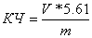,
где V – объем (мл) раствора щелочи, использованного на титрование
m - навеска (грамм) эфирного масла.
КЧ (эф. масла лимона)=6
КЧ (эф. масла имбиря)=4,4
КЧ (эф.масла ели)=5
Анализ результатов исследования. Кислотное число называют степенью молодости эфирных масел. Оно не должно превышать 5-7, в ином случае при повышенных показателях этого параметра говорят о старении, то есть разложении эфиров в эфирных маслах до кислот или нестойкости эфирных масел. Исследование свойств эфирных масел проводил через 7 дней после их получения, непосредственно перед составлением парфюмерной композиции (рисунки 6-12 в приложении).
Выводы В результате экспериментальной части моей работы, в домашних условиях и школьной лаборатории мною были получены масла из выбранного мною сырья. Определены качества масел, необходимые для создания ароматической композиции. Тем самым оправдалась моя гипотеза, озвученная в начале проекта, о возможности получения гарантированно натуральных масел и воплощение моего замысла создания собственного аромата.

2.4 Создание ароматной композиции – масляных духов
Создание духов на масляной основе. Я подошел к заключительному этапу своей работы - создание собственного композиционного аромата. На предидущих этапах работы, я получил 3 различных аромата. Я считаю, что они абсолютно синергируют, дополняют друг друга относительно запаха и цвета. Что касается их свойств, здесь тоже, я считаю, что все получилось удачно. В мою композицию, согласно правилам парфюмерии, основанных на химических свойствах ароматических масел у меня правильно подобраны масла всех трех нот .Верхней-лимон, высыхающие духи средней – масло ели, и базовой ноты - имбиря, которая будет нивелировать с одной стороны резкие громкие запахи первых нот цитрусово-свежих. А с другой стороны - как маловысыхающее масло, являться фиксатором полученной композиции из-за свей структуры.
Выводы. В результате экспериментальной части моей работы в домашних условиях и школьной лаборатории мною были получены масла из выбранного мною сырья. Определены качества масел, необходимые для создания ароматической композиции и создана композиция ароматов. Тем самым оправдалась моя гипотеза, озвученная в начале проекта, о возможности получения гарантированно натуральных масел и воплощение моего замысла создания собственного аромата. Во время работы над экспериментальной частью я овладел качественно новыми для меня навыками лабораторной техники.

ЗАКЛЮЧЕНИЕ

Ароматы заняли особое место в современной жизни. Нет на земле ни одного человека, который бы не применял ароматы. Совершенно естественно, не акцентируя свое внимание на этом факте, люди используют в пищу и в быту эфирные масла. С рождения до самой смерти, не нуждаясь в специальном обучении или терминах. Ароматы - неотъемлемая часть жизни, как тепло, цвет и звук. Поэтому все вопросы, касающиеся данной тематики, очень ценны и значимы.
Выбор мною данной темы и цели проекта – получить в домашних условиях ароматические масла, изучить их свойства, с целью дальнейшего их применения в домашней парфюмерии, то есть создание композиционного аромата. Цель проекта выполнена: масла получены в домашних условиях, изучены определяющие свойства, создан новый композиционный аромат – масляные духи. Нашла подтверждение и гипотеза проекта, действительно все это возможно в домашних условиях, и в условиях маленьких школьных лабораторий. И созданный таким образом аромат полностью удовлетворяет моим ощущениям.
Во время осуществления проекта мне пришлось решать не только запланированные задачи, но и столкнуться с новыми: так эфирное масло ели, полученное горячем анфлеражем, имело очень странный аромат, что сподвигло меня на еще одно внутреннее анкетирование окружающих, которые тоже живо заинтересовались темой проекта. Также пришлось столкнуться с проблемой приготовления титрованных растворов из подручных средств, для этого возникла необходимость повторить знания о различных концентрациях растворов, перехода одних в другие, и овладеть методикой их приготовления.
Во время осуществления проекта я овладел одним из самых древнейших и дорогих способов выделения эфирных масел – анфлераж. Новизна моего эксперимента заключалась в том, что этим способом выделяют эфирные масла из самых тонких цветов, но я посчитал реальным получение эфирных масел корня имбиря , чьи клетки тоже имеют тонкую структуру. Полученное мною эфирное масло играет очень большую роль в созданной мной композиции, нивелируя и обволакивая громкий запах цитрусовой свежести, придавая ей так называемую «британскую сдержанность».
Нельзя применять эфирные масла, не зная определенных правил, так как кроме положительного действия на организм, они могут оказывать и отрицательное.
Я считаю, что в дальнейшем я продолжу работу над этой темой, выберу другие объекты, содержащие эфирные масла, иные способы выделения их и изучения их свойств, создам духи для своих близких.

Расскажи мне – и я забуду,
Покажи мне – и, может быть, я запомню,
Но вовлеки меня, и я пойму.
Конфуций

Для меня увлечение - это поиск совершенства.
Да, если мы запустим подобные труды
То будет все равно, что в пустыне без воды:
Ни музыки, ни песен, ни «эврик», ни легенд...
И в небе станет меньше созвездий и планет!

Список литературы:

1. Гроссе Э., Вайсмантель Х. «Химия для любознательных». - Москва: Химия, 1985 год - 336 с.
2. Гуринович Л. Пучкова Т. «Эфирные масла: Химия, технология, анализ и применение». - Москва: Школа косметических химиков, 2005 год - 192 с.
3. Кнунянц И., «Большой энцеклопедический словарь по Химии». Москва: Большая Российская энциклопедия, 1998 г - 791 с.
4. Марк Ивенс «Ароматерапия». - Москва: Махаон, 2000 год - 64 с.
5. Нагорная Н.В. «Ароматерапия в педиатрии». – М: Наука и жизнь, 2001 год - 288 с.
6. Николаевский В.В., Еременко А.Е., Иванов Н.К., «Биологическая активность эфирных масел». — Москва: Медицина, 1987 - 144 с.
7. Степин Б.Д., Аликберова Л.Ю. «Занимательные задание и эффектные опыты по химии». - Москва: Просвещение, 2008 год - 432 с

ПРИЛОЖЕНИЯ

Знаете ли Вы, что такое эфирные масла?

Рисунок 1 – Диаграмма ответа опрошенных на вопрос «Знаете ли Вы, что такое эфирные масла?»

Знаете ли Вы, где используются эфирные масла?

Рисунок 2 – Диаграмма ответа опрошенных на вопрос «Знаете ли Вы, где используются эфирные масла?»

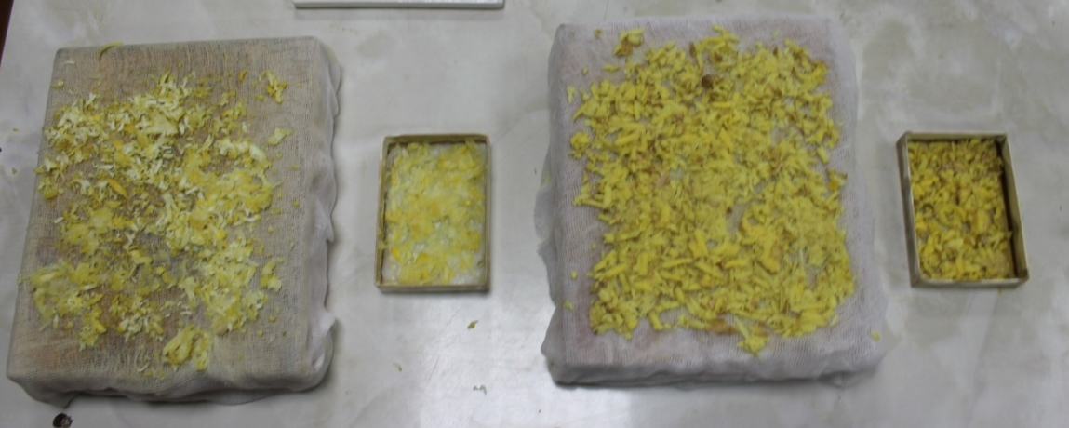
Рисунок 3 – Протертая масса цедры лимона и корня имбиря

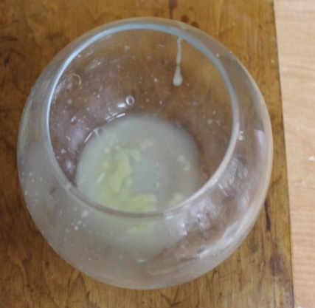
Рисунок 4 – Лимонная эфирная помадка

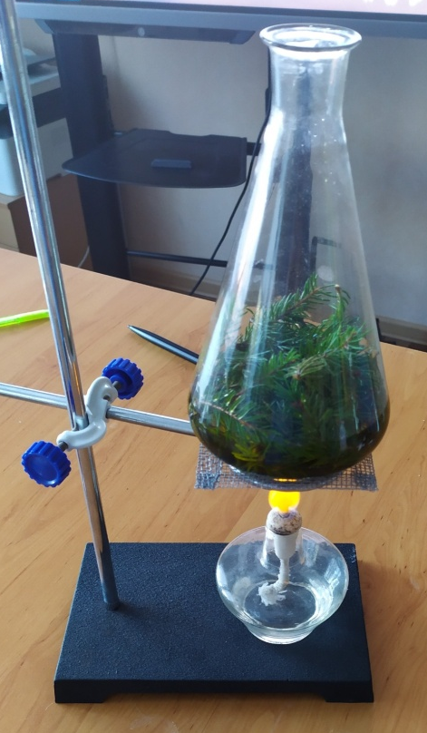
Рисунок 5 – Горячий анфлераж еловых веток

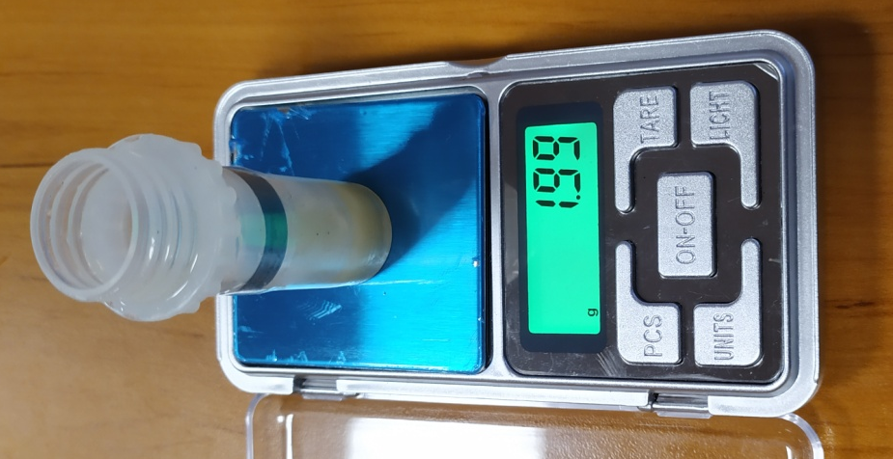
Рисунок 6 – Развесовка лимонного эфирного масла

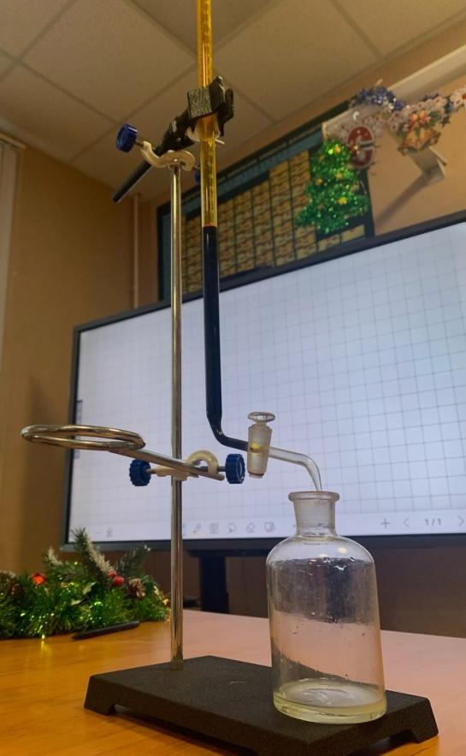
Рисунок 7 Бюретка наполненная йодом и емкость с маслом лимона
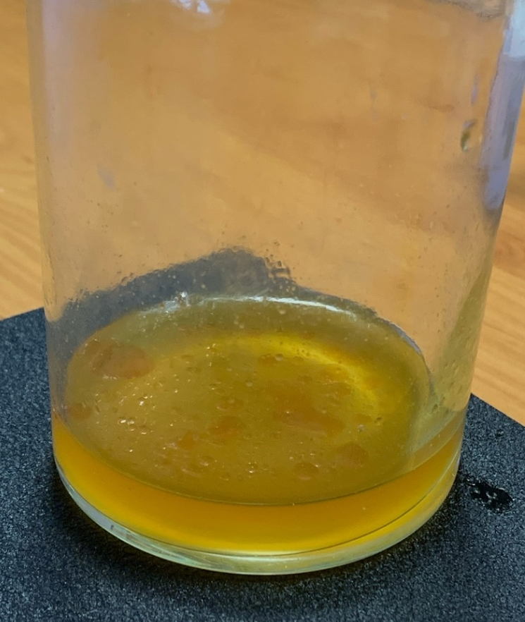
Рисунок 8 – Емкость с маслом лимона до титрования

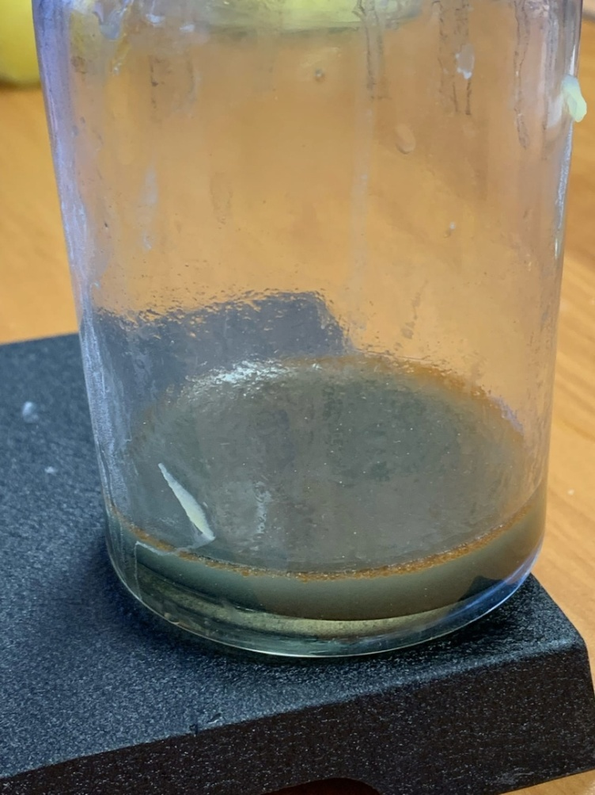
Рисунок 9 – Емкость с маслом лимона после добавления крахмала
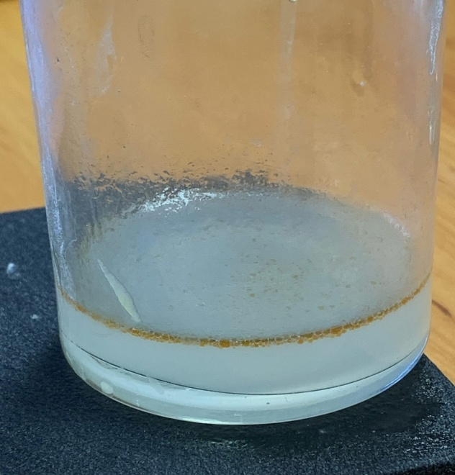
Рисунок 10 – Емкость с маслом лимона после титрования.

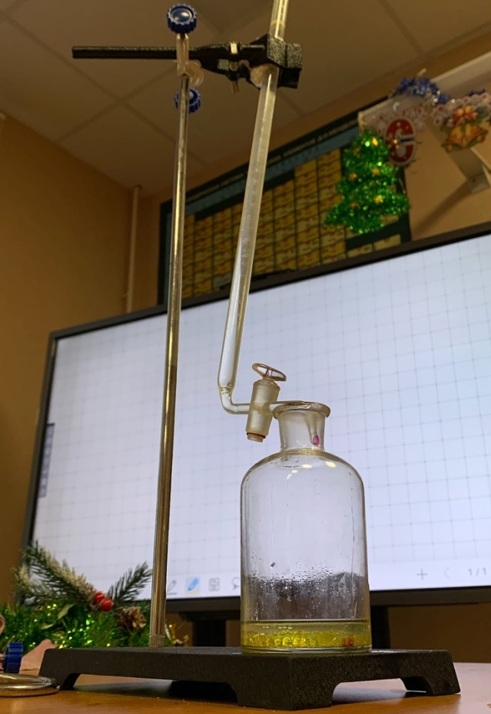
Рисунок 11- Бюретка с раствором гидроксида калия и емкость с 95% спиртом лимонным маслом и фенолфталеином.
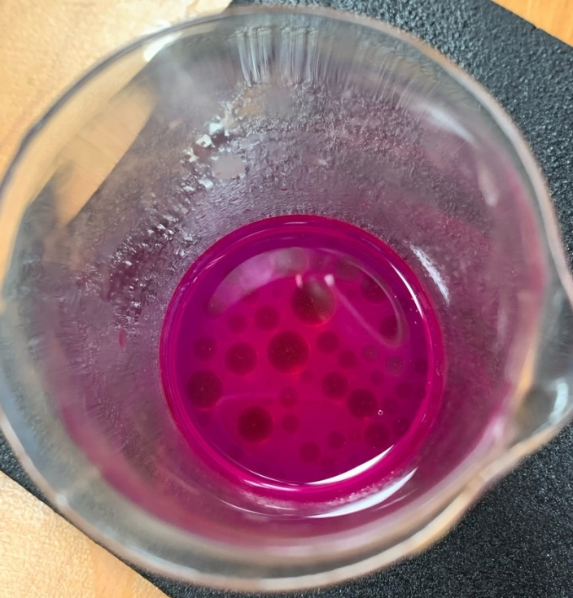
Рисунок 12 - Полностью окрашенная емкость с лимонным маслом, спиртом и фенолфталеином после титрования раствором KOH

